FORMULARIO PARA NUEVOS SOCIOS Y SOCIAS
Con tu ayuda, seguimos moviéndonos por un mundo mejor

Gracias por seguir haciendo posible los objetivos de SETEM-Andalucía:

Sensibilizar a la sociedad para la solidaridad Norte-Sur por medio de la Educación para el Desarrollo y fomentar la cooperación entre los pueblos.

De ida y vuelta: Es importante que sepas que los importes aportados a SETEM aparecerán automáticamente en el borrador de tu declaración de la renta**.
Orden de Domiciliación bancaria de adeudo directo SEPA

NOMBRE Y APELLIDOS:
DNI: DOMICILIO:
POBLACIÓN: C. POSTAL: TELÉFONO:
CORREO ELECTRÓNICO:
CUOTA: MENSUAL / ANUAL (subraye la que desee)
Importe _______

Cód. IBAN: _ _ _ _ / _ _ _ _ / _ _ _ _ / _ _ _ _ / _ _ _ _/ _ _ _ _

Mediante la firma de este formulario de Orden de Domiciliación, usted autoriza al emisor o acreedor identificado en el mismo a enviar órdenes a su entidad financiera para adeudar en su cuenta y a su entidad financiera para adeudar los importes correspondientes en su cuenta de acuerdo con las órdenes del acreedor indicado. Como parte de sus derechos, tiene derecho a ser reembolsado por su entidad financiera de acuerdo con los términos y condiciones del contrato suscrito con su entidad financiera. Dicho reembolso deberá reclamarse en un plazo de 8 semanas a partir de la fecha de en que se realizó el adeudo en su cuenta

Fdo:__________________

De acuerdo con las disposiciones de la Ley 15/99, de Protección de Datos de Carácter Personal, los datos facilitados serán incorporados al Fichero General de SETEM-Andalucía. Estos datos son confidenciales y de uso exclusivo de esta Entidad. En cualquier momento puede ejercitar su derecho de acceso, rectificación o cancelación de estos datos comunicándolo a SETEM-Andalucía
(C/ Palencia 33, Local 19-B. 18008-Granada. Tel: 958-818938. Correo: andalucia@setem.org )

Inscrita en el Registro Andaluz de Asociaciones (nº2084, sección 1ª, 17/01/1993)
Inscrita en el Registro de ONGDs de la AECID (nº 514, 21/11/2001)
Inscrita en el Registro de Agentes de la Cooperación para el Desarrollo en Andalucía (nº R-0376, 16/12/2016)
Inscrita en el Registro Andaluz de Entidades de Voluntariado (nº 211, 13/11/2007)

**Tu aportación tiene beneficios fiscales
Como socia/o de SETEM Andalucía tienes derecho a deducirte tus donaciones en la declaración de la renta

Las donaciones a SETEM ANDALUCIA permiten desde 2020 desgravar hasta un 80% del dinero aportado. Estas reducciones aparecerán automáticamente en tu declaración de la renta.
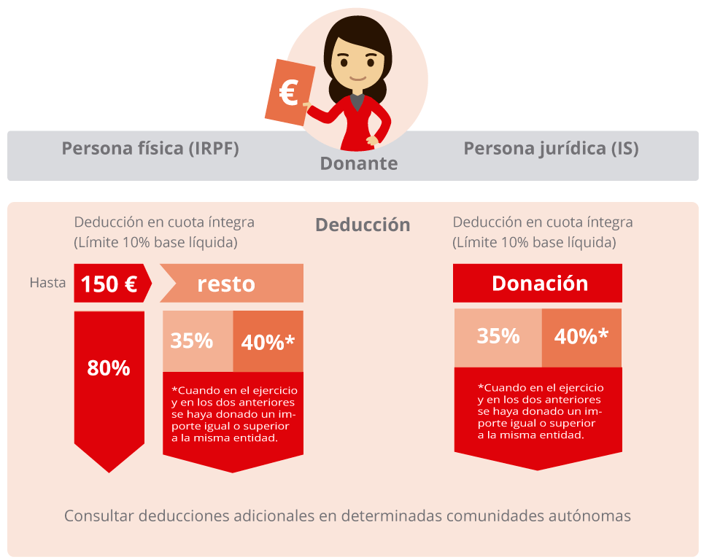

Condiciones
Los donativos a ONG’s y Fundaciones, pueden ser deducibles tanto en el Impuesto de la Renta de las Personas Físicas (IRPF) como también en el Impuesto de Sociedades (IS).

Importante: para que podamos informar a la Agencia Tributaria del importe de tus donaciones es imprescindible que nos hayas facilitado tu DNI o NIF y domicilio al realizar la donación.

Esta deducción tiene un límite de base liquidable del 10%. No aplica a País Vasco y Navarra, donde la deducción es del 20 y el 25%. Si has donado en los 2 años anteriores a la misma ONG, la cantidad de desgravación puede ser mayor.

El régimen fiscal de las donaciones y aportaciones se encuentra recogido en el Capítulo II del Título III de la Ley 49/2002 de régimen fiscal de las entidades sin fines lucrativos y de los incentivos fiscales al mecenazgo. Este 2020 el Real Decreto-ley 17/2020, de 5 de mayo ha modificado el artículo 19 sobre la deducción de la cuota de IRPF de la Ley 49/2002.

